**ПОКРАЈИНСКИ СЕКРЕТАРИЈАТ ЗА ФИНАНСИЈЕ**

**И Н Ф О Р М А Ц И Ј А**

**О ОСТВАРЕЊУ ЈАВНИХ ПРИХОДА И ПРИМАЊА У АП ВОЈВОДИНИ**

**У ПЕРИОДУ ЈАНУАР – ЈУН 2020. ГОДИНЕ**

***Нови Сад, септембар 2020. године***

**I ЕВИДЕНТИРАНА НАПЛАТА ЈАВНИХ ПРИХОДА И ПРИМАЊА**

Према Извештају Министарства финансија - Управе за трезор, у првом полугодишту 2020. године на територији АП Војводине евидентирана је наплата јавних прихода и примања у износу од **188,2**  милијарде динара (у даљем тексту: јавни приходи), од чега је наплата **буџетских прихода** евидентирана у износу од **122,2** милијаре динара, а **приходи организација обавезног социјалног осигурања** остварени су у износу од **66,0** милијарди динара.



У Извештају Управе за трезор није евидентирана наплата најиздашнијих буџетских прихода међу којима су:

1. порез на додату вредност,
2. царине и друге увозне дажбине,
3. акцизе код увоза и
4. акциза на електричну енергију,

будући да се сагласно Правилнику о условима и начину вођења рачуна за уплату јавних прихода и распоред средстава са тих рачуна, ови приходи евидентирају само на нивоу Републике Србије.

*У односу на остварење у првом полугодишту* *2019. године, евидентирани јавни приходи* ***смањени*** *су за* ***1,3*** *милијарде динара или за* ***1%,*** *при чему су**евидентирани* ***буџетски приходи повећани*** *за* ***4,6*** *милијарде динара или за* ***4%****, док су приходи* ***организација обавезног социјалног осигурања*** ***смањени*** *за* ***5,9*** *милијарди динара или за* ***8****%.*

*До значајног пада појединих јавних прихода у првом полугодишту ове године дошло је због одлагања доспелости плаћања појединих јавних прихода у склопу економских мера Владе Републике Србије за помоћ привреди током трајања ванредног стања узрокованог пандемијом вируса Covid-19, а регулисаних Уредбом о фискалним погодностима и директним давањима привредним субјекима у приватном сектору и новчаној помоћи грађанима у циљу ублажавања економских последица насталих услед болести.*

*Указујемо да због исказивања остварених јавних прихода у милијардама динара долази до незнатног одступања у исказивању номиналног и процентуалног раста у односу на износе остварених јавних прихода датих у табелама у прилогу Информације, а који су исказани у хиљадама динара.*

# НАПЛАТА ДОПРИНОСА ЗА ОБАВЕЗНО СОЦИЈАЛНО ОСИГУРАЊЕ

У периду јануар - јун 2020. године организације обавезног социјалног осигурања оствариле су **66,0** милијарди динара, и то **65,8** милијарди динара од **доприноса** за обавезно социјално осигурање и **0,2** милијарде динара из **сопствених** **прихода**.

Структура наплаћених прихода од доприноса за обавезно социјално осигурање може се видети из следеће табеле:

|  |  |  |  |  |  |  |  |  |
| --- | --- | --- | --- | --- | --- | --- | --- | --- |
| Табела 2 | |  |  | *У милијардама динара* | | |  |  |
| **Редни број** | **ДОПРИНОСИ ЗА ОБАВЕЗНО СОЦИЈАЛНО ОСИГУРАЊЕ, ЗА:** | **I-VI 2019.** | ***%  учешћa*** | **I-VI 2020.** | ***%  учешћa*** | **Номинални  раст** | **** | **Стопа раста** |
| **** |
| 1. | ПЕНЗИЈСКО И ИНВАЛИДСКО ОСИГУРАЊЕ | 48,93 | *68%* | 44,30 | *67%* | -4,6 |  | *-9%* |
| 2. | ЗДРАВСТВЕНО ОСИГУРАЊЕ | 21,45 | *30%* | 20,30 | *31%* | -1,2 |  | *-5%* |
| 3. | ОСИГУРАЊЕ ЗА СЛУЧАЈ НЕЗАПОСЛЕНОСТИ | 1,37 | *2%* | 1,24 | *2%* | -0,1 |  | *-9%* |
|  | **УКУПНО** | **71,8** | ***100%*** | **65,8** | ***100%*** | **-5,9** |  | ***-8%*** |

*Због примене економских мера Владе Републике Србије ради помоћи привреди за време трајања ванредног стања услед пандемије корона вируса забележен је* ***пад*** *наплате* ***свих доприноса*** *за обавезно социјално осигурање у односу на остарену наплату у првом полугодишту 2019. године, и то доприноса за:*

* ***пензијско и инвалидско осигурање*** *- за* ***4,6*** *милијарди динара или за* ***9%,***
* ***здравствено осигурање -*** *за* ***1,2*** *милијарде динара, или за* ***5%*** *и*
* ***за случај незапослености*** *- пад за* ***0,1*** *милијарде динара или за* ***9%.***

# ЕВИДЕНТИРАНА НАПЛАТА БУЏЕТСКИХ ПРИХОДА

Од пореза, накнада, такса и других буџетских прихода и примања евидентирана је наплата у износу од **122,2** милијарде динара.

Посматрано по пореским облицима највише средстава је остварено од „унутрашњих“ **акциза** – **66,0** милијарди динара, затим од пореза на **зараде –** **16,6** милијарди динара и пореза на **добит** правних лица – **8,2** милијарде динара, а што се може видети из следећег графичког приказа:

***Графикон 1: Евидентирана наплата буџетских прихода остварених у првом полугодишту 2020. године***

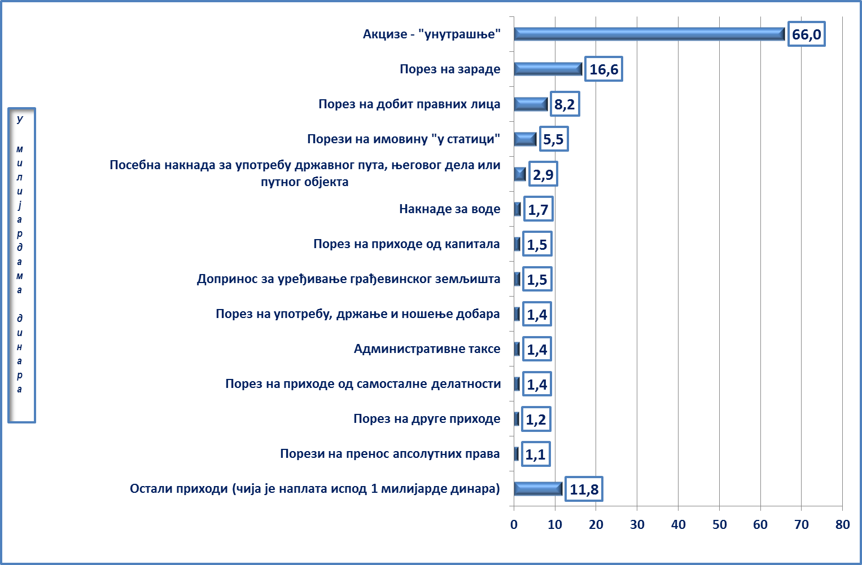

*У односу на евидентирану наплату у првом полугодишту 2019. године буџетски приходи бележе* ***повећање*** *за* ***4,6*** *милијарди динарa****.***

*Посматрано по пореским облицима најзначајнији номинални* ***раст*** *исказали су приходи од „унутрашњих“* ***акциза*** *-повећање за* ***14,4*** *милијарди динара или за* ***28%****;* ***накнаде за воде*** *– за* ***0,5*** *милијарди динара или за* ***46%****, као и* ***допринос за уређивање грађевниског земљишта*** *– за* ***0,5*** *милијарди динара или* ***51%.***

*Највећи* ***пад*** *исказали су приходи од* ***порез на добит*** *правних лица – смањење за* ***5,3*** *милијарде динара или за* ***39%****; средства од* ***давања у закуп пољопривредног земљишта -*** *за* ***1,2*** *милијарде динара или за* ***67%,*** *као и приходи од* ***пореза на зараде*** *– смањење за* ***0,5*** *милијарди динара или* ***3%****, што се може видети из следеће табеле и Табеле 1 дате у прилогу информације.*

|  |  |  |  |  |  |
| --- | --- | --- | --- | --- | --- |
| **ЕВИДЕНТИРАНА НАПЛАТА БУЏЕТСКИХ СРЕДСТАВА** | | | | | |
| Табела 3 | |  | *У милијардама динара* | | |
| **БУЏЕТСКИ ПРИХОДИ ПО ОБЛИЦИМА** | | I-VI 2019. | I-VI 2020. | Номинални раст/ пад | Стопа  раста/  пада |
|
| 1 | Акцизе "унутрашње" | 51,6 | 66,0 | 14,4 | *28%* |
| 2 | Порез на зараде | 17,2 | 16,6 | -0,6 | *-3%* |
| 3 | Порез на добит правних лица | 13,5 | 8,2 | -5,3 | *-39%* |
| 4 | Порези на имовину "у статици" | 5,3 | 5,5 | 0,2 | *4%* |
| 5 | Посебна накнада за употребу државног пута, његовог дела или путног објекта | 3,2 | 2,9 | -0,3 | *-9%* |
| 6 | Накнаде за воде | 1,2 | 1,7 | 0,5 | *42%* |
| 7 | Порез на приходе од капитала | 1,7 | 1,5 | -0,2 | *-12%* |
| 8 | Допринос за уређивање грађевинског земљишта | 1,0 | 1,5 | 0,5 | *50%* |
| 9 | Порез на употребу, држање и ношење добара | 1,4 | 1,4 | 0,0 | *0%* |
| 10 | Aдминистративне таксе | 1,2 | 1,4 | 0,2 | *17%* |
| 11 | Порез на приходе од самосталнe делатности | 1,4 | 1,4 | 0,0 | *0%* |
| 12 | Порез на друге приходе | 1,4 | 1,2 | -0,2 | *-14%* |
| 13 | Порези на пренос апсолутних права | 1,4 | 1,1 | -0,3 | *-21%* |
| 14 | Приходи од новчаних казни | 1,1 | 1,0 | -0,1 | *-9%* |
| 15 | Годишњи порез на доходак грађана | 0,4 | 0,9 | 0,5 | *125%* |
| 16 | Накнаде за игре на срећу | 0,8 | 0,8 | 0,0 | *0%* |
| 17 | Примања од задуживања | 1,2 | 0,7 | -0,5 | *-42%* |
| 18 | Средства остварена од давања у закуп пољопривредног земљишта | 1,8 | 0,6 | -1,2 | *-67%* |
| 19 | Остали приходи | 10,8 | 7,8 | -3,0 | *-28%* |
|  | **УКУПНО** | **117,6** | **122,2** | **4,6** | ***4%*** |

# 

# II ПРИПАДНОСТ ЕВИДЕНТИРАНИХ БУЏЕТСКИХ ПРИХОДА

У буџет **Републике Србије** усмерено је **81,5** милијарди динара, у буџет **АП** **Војводине** – **32,2** милијарде динара, у буџете **општина и градова** – **35,9** милијарди динара, а другим корисницима, односно Јавном предузећу „**Путеви Србије**“ усмерено је **3,0** милијарде динара.



**Буџети локалне власти -** буџет АП Војводине и буџети јединица локалне самоуправесу поред **изворних и уступљених прихода**, које су остварили у износу од **37,7** милијарди динара (буџет АП Војводине - 9,0 милијарди динара, а буџети општина и градова – 28,7 милијарди динара), располагали и са **трансферним средствима** од других нивоа власти у износу од **30,4** милијардe динара, или са **укупно 68,1** милијардом динара.

Буџет АП Војводине је из трансферних средстава остварио 23,2 милијарде динара, а јединице локалне самоуправе 7,2 милијаре динара, и то општине – 4,6 милијарди динара, а градови – 2,6 милијарди динара, а што се из следећег графичког приказа може видети:

***Графикон 2: Припадност евидентираних буџетских прихода и примања остварених у првом полугодишту 2020. годинe***

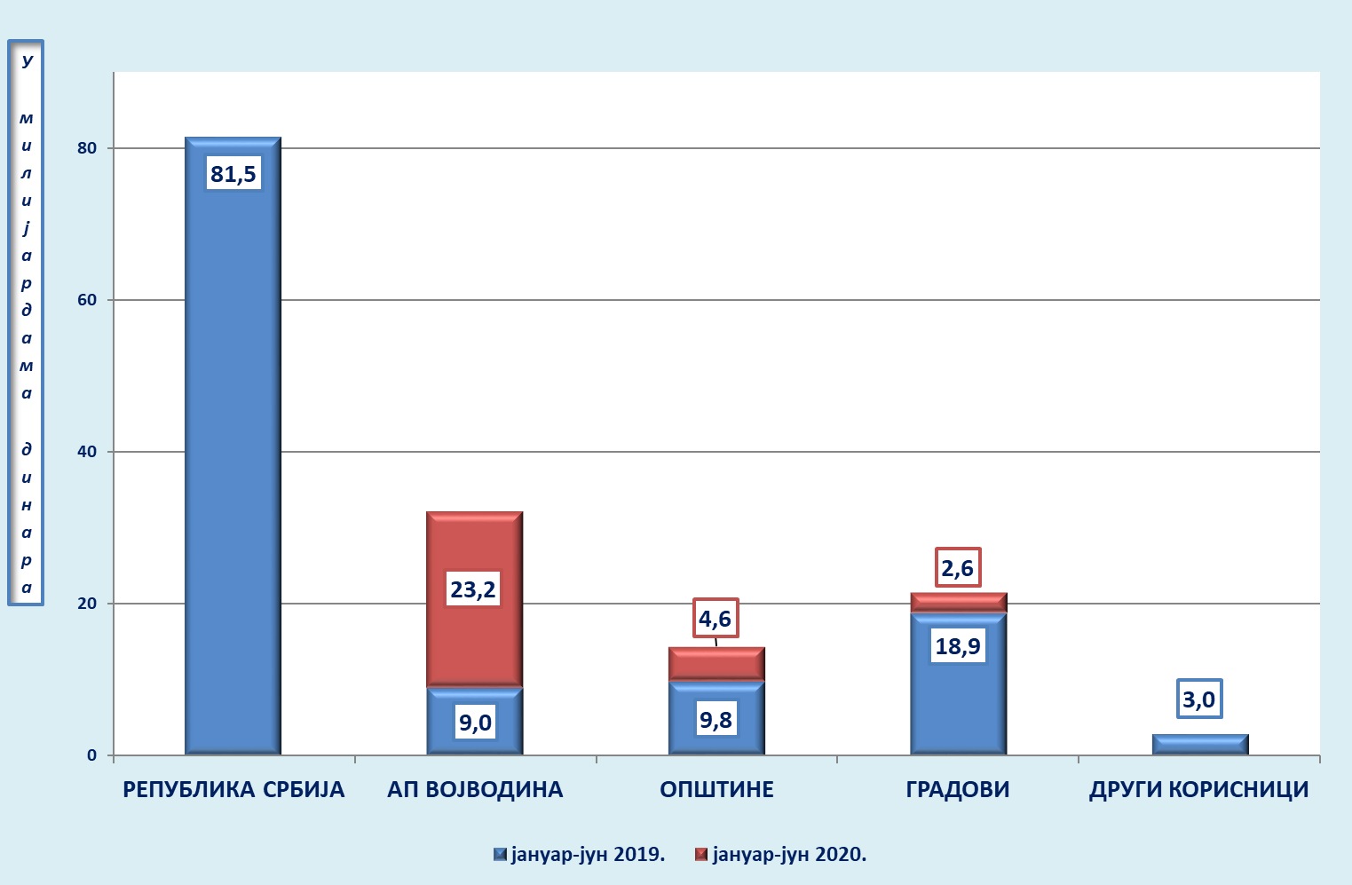

*У односу на остварење у првом полугодишту 2019. године* ***повећани*** *су приходи буџета:*

# *Републике Србије за 9,8 милијарди динара, или за 14%,*

*док су* ***смањени*** *приходи буџета:*

# *АП Војводине за 2,5 милијарде динара, или за 7% и*

# *Јединица локалне самоуправе за 0,7 милијарди динара или за 2%.*

# *У Табели 2 у прилогу Информације дата је детаљна структура остварења прихода буџета по нивоима власти.*

# БУЏЕТ РЕПУБЛИКЕ СРБИЈЕ

Од укупно евидентиране наплате буџетских прихода на територији АП Војводине у буџет Републике Србије усмерено је **81,5** милијарди динара.

Наведени износ не обухвата, пре свега, средства остварена од пореза на додату вредност, царине, акцизе код увоза и акцизу на електричну енергију, будући да се евиденција ових прихода води само на централном нивоу - нивоу Републике Србије и није билансирана у Извештају Управе за трезор.

**Највећи део средстава** усмерен у буџет Републике Србије **потиче** од „унутрашњих“ **акциза** – **66,0** милијарди динара, а што се из следећег графичког приказа може видети:

***Графикон 3: Евидентирани приходи усмерени у буџет Републике Србије***

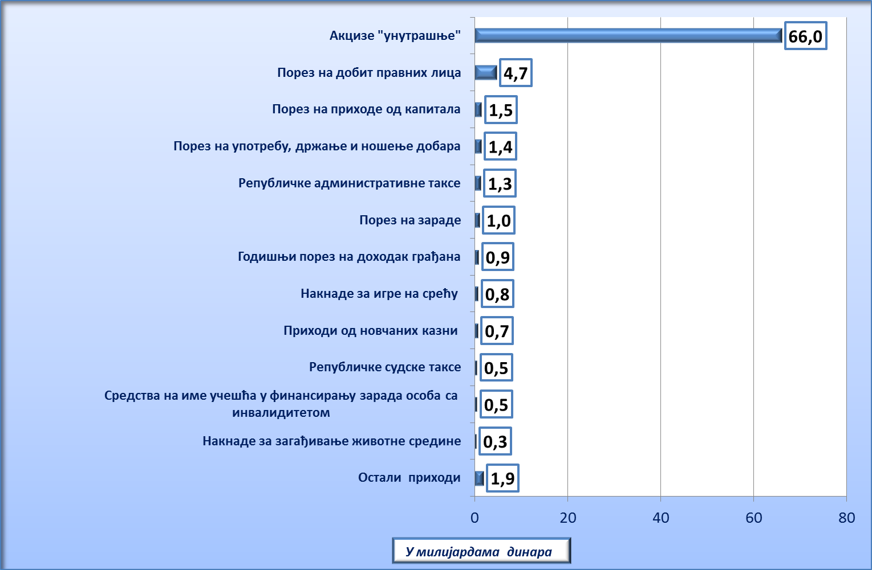

*Посматрано у односу на остварење у 2018. години, евидентирани приходи усмерени у републички буџет мањи су за* ***5,0*** *милијарди динара, или за* ***3%.***

*Највећи* ***пад*** *су исказали приходи остварени од „унутрашњих“* ***акциза –*** *смањење за* ***6,9*** *милијари динара или за 5% и Средства по основу Закона о привременом уређивању основица за обрачун и исплату плата, односно зарада и других сталних примања код корисника јавних средстава - за* ***1,1*** *милијарду динара или за 32%.*

*Највеће номинално* ***повећање*** *бележе приходи од Пореза на* ***добит*** *правних лица - за* ***619,8*** *милиона динара или за 4,5% и Пореза на приходе од* ***капитала*** *- за* ***564,4*** *милиона динара или за 17%****.***

*Детаљан приказ евидентиране наплате прихода усмерених у републички буџет, као и прихода од појединих акциза, могу се видети из табела 3 и 4 датих у прилогу Информације.*

# БУЏЕТ АП ВОЈВОДИНЕ

Буџет АП Војводине је првом полугодишту 2020. годинe остварио укупно **32,2** милијардe динара.

Од овог износа, **9** милијарди динара остварено је од пореза, накнада, такса, примања од задуживања и продаје финансијске имовине и других јавних прихода, а **23,2** милијарде динара остварено је из трансферних средстава из буџета Републике Србије.

Структура остварених прихода дата је у следећем графичком приказу:

***Графикон 4: Структура остварених прихода буџета АП Војводине***

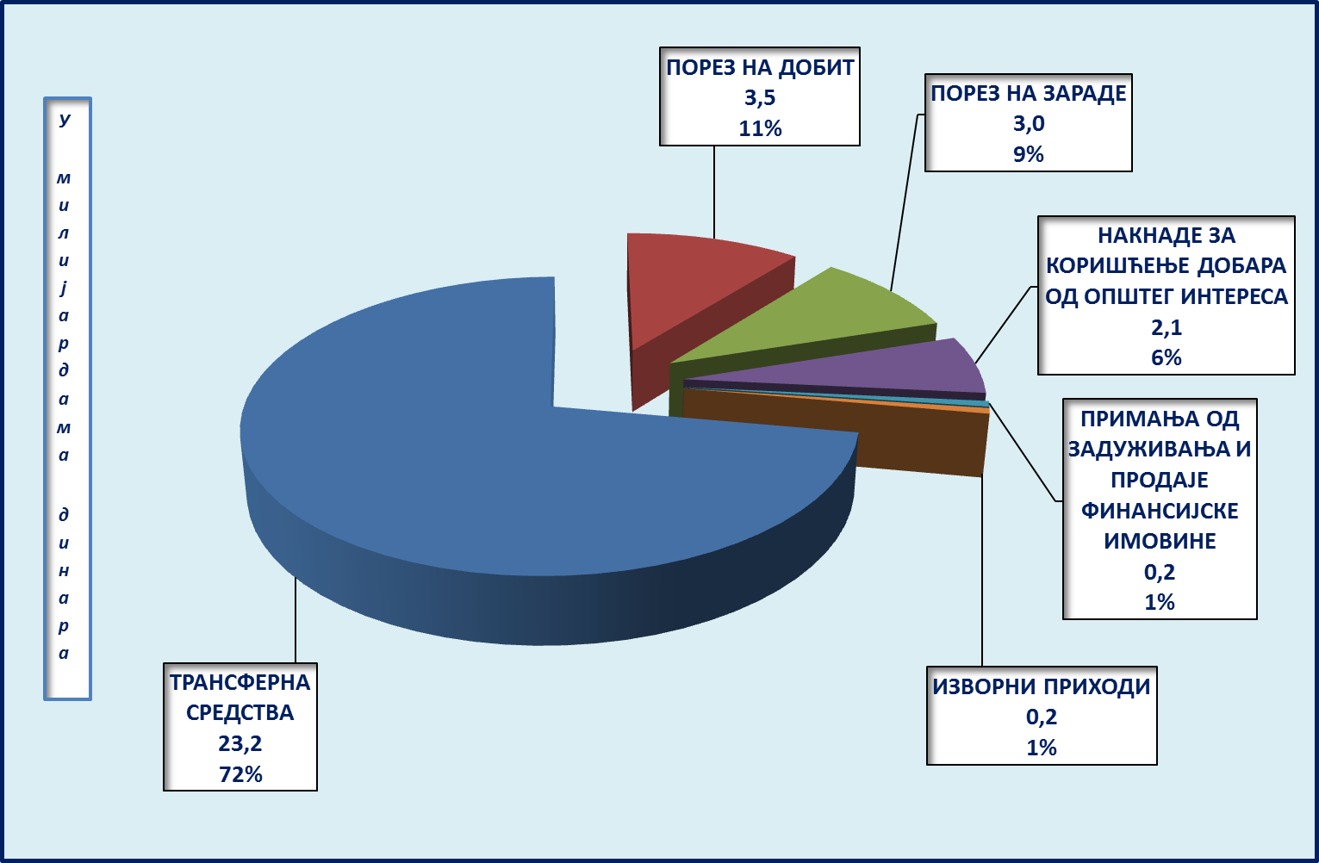

*Посматрано у односу на остварење у периоду јануар-јун 2019. године, приходи усмерени у покрајински буџет* ***смањени*** *су за* ***2,5*** *милијарди динара, или за* ***7%.*** *Највећи* ***пад*** *су исказали приходи од пореза на* ***добит*** *правних лица – пад за* ***2,2*** *милијарде динара, или за 39%.*

*Примања од* ***задуживања*** *и продаје финансијске имовине* ***смањена*** *су за* ***1,1*** *милијарду динара, или за 87%.*

*Највећи* ***раст*** *исказали су* ***текући трансфери*** *од других нвова власти – за* ***1,4*** *милијарде динара и приходи од* ***накнада за воде*** *– за* ***550,0*** *милиона динара.*

*Детаљан приказ наплате прихода усмерених у буџет АП Војводине дат је у Табели 5 у прилогу Информације.*

# БУЏЕТИ ЈЕДИНИЦА ЛОКАЛНЕ САМОУПРАВЕ

У буџете јединица локалне самоуправе усмерено је **35,9** милијарди динара. Од овог износа, у буџете **општина** усмерено је **14,4** милијарде динара, а у буџете **градова** **21,5** милијарди динара.

Са **највише** средстава располагао је град **Нови Сад** – са **10,3** милијарди динара, а са **најмање** општина **Сремски Карловци** - са **143,2** милиона динара, што се може видети из Табеле 6 дате у прилогу Информације.

Структура остварених прихода буџета општина и градова у првом полугодишту 2020. године дата је у следећем графичком приказу:

***Графикон 5: Структура остварених прихода и примања јединица локалне самоуправе***

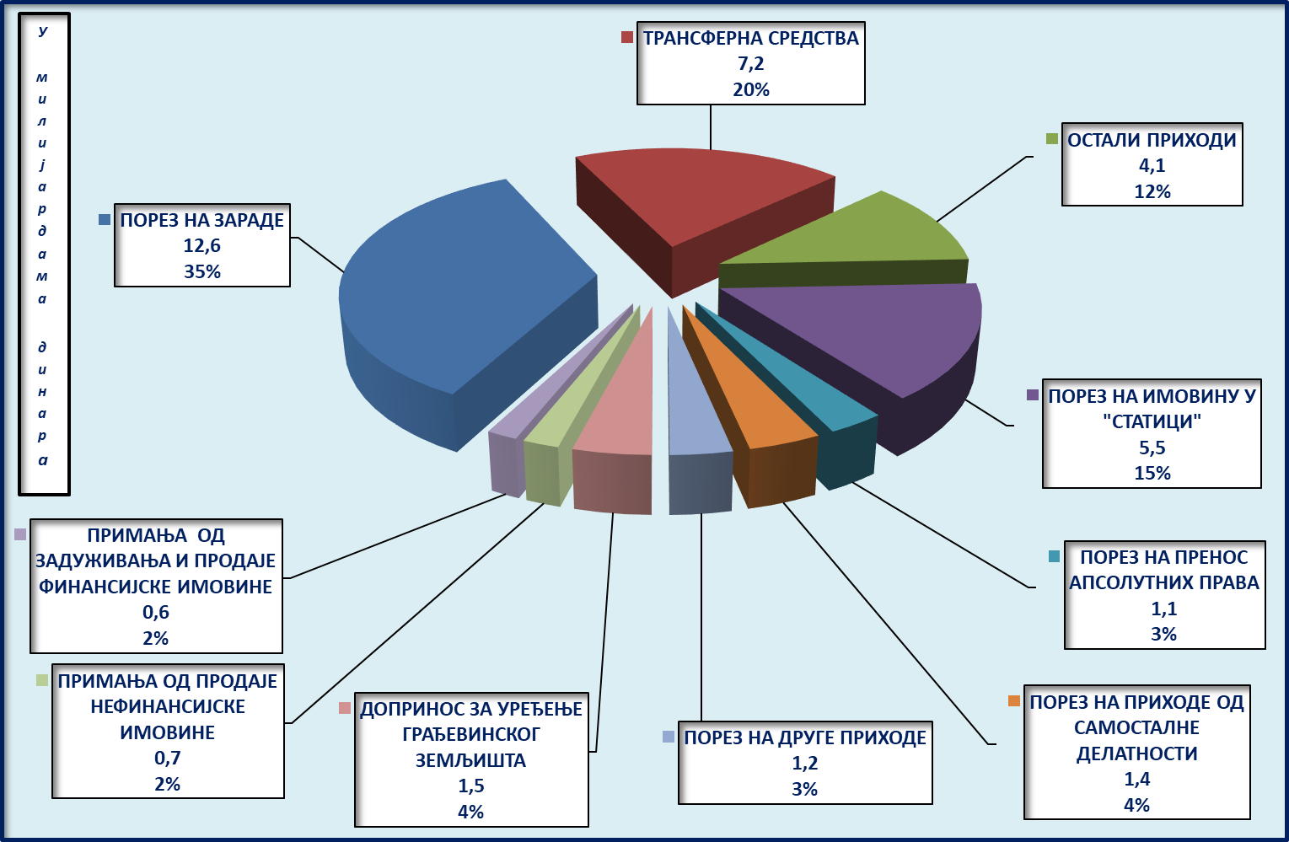

*Посматрано у односу на остварење у првом полугодишту 2019. године, приходи усмерени у буџете општина и градова* ***смањени*** *су за* ***0,7*** *милијарди динара, или за 2%.*

*На ово смањење највећи утицај имао је пад* ***Прихода од закупнине за грађевинско земљиште*** *– за* ***539,6*** *милиона динара, или за 93%, као и пад прихода од* ***Средстава од давања у закуп пољопривредног земљишта*** *– за* ***482,9*** *милиона динара, или за 68%.*

***Остварење прихода буџета јединица локалне самоуправе*** *по изворима прихода, пореским облицима и остварени раст, односно пад прихода може се видети из Табеле 7, дате у прилогу Информације.*

***Износи задуживања*** *јединица локалне самоуправе и њихово учешће у оствареним приходима општине, односно града приказани су Табели 8 у прилогу Информације.*

*Остварење* ***трансферних*** *средства првом полугодишту 2020. године и кретање у односу на исти период 2019. године по општинама и градовима, може се видети из Табеле 9 дате у прилогу Информације.*

,

*Остварење прихода и примања у периоду јануар-јун 2019. и 2020. године по врстама прихода, могу се по потреби, односно по захтеву, добити за сваку општину и град са територије АП Војводине од****Покрајинског секретаријата за финансије.***

**III КОНСТАТАЦИЈЕ**

1. У првом полугодишту 2020. године на територији АП Војводине евидентирана је **наплата** **јавних прихода** и примања у износу од **188,2** милијарде динара. У односу остварење у истом периоду 2019. године евидентирани јавни приходи су **смањени су** за **1,3** милијарде динара, или за ***1%.***

Ова средства не обухватају приходе који се евидентирају искључиво на нивоу Републике Србије међу којима су, пре свега, приходи од пореза на додату вредност, царина, акциза код увоза и акцизе на електричну енергију.

1. Од пореза, такса, накнада и других **буџетских прихода** евидентирано је остварење у износу од **122,2** милијарде динара, док су **приходи организација обавезног социјалног осигурања** остварени у износу од **66** милијарди динара.

Поред остварених јавних прихода у **буџете локалне власти** усмерена су и **трансферна** средства од других нивоа власти у износу од **30,4** милијарди динара.

1. У структури евидентираних буџетских прихода и примања, највећи део средстава потиче од **Акциза** („унутрашњих акциза“) - **66** милијарди динара; Пореза на **зараде** – **16,6** милијарди динара; Пореза на **добит** правних лица – **8,2** милијарде динара; Пореза на **имовину** „у статици“- **5,5** милијарди динара; Посебне накнаде за **употребу** државног **пута**, његовог дела или путног објекта – **2,9** милијарди динара; **Накнада за воде** – **1,7** милијарди динара и Пореза на **приходе од капитала** и **доприноса за уређивање грађевинског земљишта – по 1,5** милијарди динара.
2. Од укупно евидентираних **буџетских прихода** (122,2 милијарде динара), као и из трансферних средстава од других нивоа власти (30,4 милијарди динара), у буџете:

* Републике **Србије** усмерено је – **81,5** милијарди динара,
* АП **Војводине** – **32,2**  милијарди динара,
* **општина** – **14,4** милијарди динара и
* **градова** - **21,5** милијарди динара.

Другим корисницима,односно Јавном предузећу **„Путеви Србије“** усмерено је **3**  милијарде динара.

1. Посматрано на нивоу јединица локалне самоуправе, **обими буџета** **општина и градова** у АП Војводини кретали су се у односу **1 : 72.**

Са највише средстава располагао је град **Нови Сад** - са **10,3** милијарди динара, а са **најмање** општина **Сремски Карловци**  - са **143,2**  милиона динара.

# Правна регулатива

1. **Закон о буџетском систему** *("Сл. гласник РС", бр. 54/2009, 73/2010, 101/2010, 101/2011, 93/2012, 62/2013, 63/2013 - испр., 108/2013, 142/2014, 68/2015 - др. закон, 103/2015, 99/2016, 113/2017, 95/2018, 31/2019 и 72/2019);*
2. **Закон о финансирању локалне самоуправе** *("Сл. Гласник РС", бр. 62/2006, 47/2011, 93/2012, 99/2013 - усклађени дин. изн., 125/2014 - усклађени дин. изн., 95/2015 - усклађени дин. изн., 83/2016, 91/2016 - усклађени дин. изн., 104/2016 - др. Закон, 96/2017 - усклађени дин. изн., 89/2018 - усклађени дин. изн., 95/2018 - др. Закон и 86/2019 - усклађени дин. изн.)* *;*
3. **Закон о територијалној организацији Републике Србије**  *("Сл. гласник РС", бр. 129/2007, 18/2016, 47/2018 и 9/2020 - др. закон);*
4. **Правилник о условима и начину вођења рачуна за уплату јавних прихода и распоред средстава са тих рачуна** *("Сл. гласник РС", бр. 16/2016, 49/2016, 107/2016, 46/2017, 114/2017, 36/2018, 44/2018 - др. закон, 104/2018, 14/2019, 33/2019 и 68/2019);*
5. **Правилник о стандардном класификационом оквиру и контном плану за буџетски систем** *("Сл. гласник РС", бр. 16/2016, 49/2016, 107/2016, 46/2017, 114/2017, 20/2018, 36/2018, 93/2018, 104/2018, 14/2019, 33/2019, 68/2019 и 84/2019);*
6. **Уредба о фискалним погодностима и директним давањима привредним субјекима у приватном сектору и новчаној помоћи грађанима у циљу ублажавања економских последица насталих услед болести ЦОВИД -19** *("Сл. гласник РС", бр.* *54/2020 и 60/2020);*

# Табеле у прилогу

|  |  |
| --- | --- |
| Табела 1: | ЕВИДЕНТИРАНА НАПЛАТА БУЏЕТСКИХ СРЕДСТАВА У ПЕРИОДУ ЈАНУАР-ЈУН 2019. И 2020. ГОДИНЕ ПО ОБЛИЦИМА ПРИХОДА |
| Табела 2: | ПРИПАДОСТ ЕВИДЕНТИРАНИХ БУЏЕТСКИХ СРЕДСТАВА У ПЕРИОДУ ЈАНУАР-ЈУН 2019. И 2020. ГОДИНЕ |
| Табела 3: | ЕВИДЕНТИРАНА НАПЛАТА СРЕДСТАВА УСМЕРЕНИХ У БУЏЕТ РЕПУБЛИКЕ У ПЕРИОДУ ЈАНУАР-ЈУН 2019. И 2020. ГОДИНЕ |
| Табела 4: | ЕВИДЕНТИРАНА НАПЛАТА ПРИХОДА ОД АКЦИЗА ОСТВАРЕНИХ НА ТЕРИТОРИЈИ АП ВОЈВОДИНЕ У ПЕРИОДУ ЈАНУАР-ЈУН 2019. И 2020. ГОДИНЕ |
| Табела 5: | ОСТВАРЕНА СРЕДСТВА БУЏЕТА АП ВОЈВОДИНЕ У ПЕРИОДУ ЈАНУАР-ЈУН 2019. И 2020. ГОДИНЕ |
| Табела 6: | ОСТВАРЕНА СРЕДСТВА БУЏЕТА ОПШТИНА И ГРАДОВА У АП ВОЈВОДИНИ У ПЕРИОДУ ЈАНУАР-ЈУН 2020. ГОДИНЕ ПО КЛАСАМА |
| Табела 7: | ОСТВАРЕНИ ПРИХОДИ БУЏЕТА ОПШТИНА И ГРАДОВА У АП ВОЈВОДИНИ У ПЕРИОДУ ЈАНУАР-ЈУН 2019. И 2020. ГОДИНЕ ПО ОБЛИЦИМА ПРИХОДА |
| Табела 8: | ПРИМАЊА ОД ЗАДУЖИВАЊА БУЏЕТА ОПШТИНА И ГРАДОВА У АП ВОЈВОДИНИ У ПЕРИОДУ ЈАНУАР-ЈУН 2020. ГОДИНЕ |
| Табела 9: | ТРАНСФЕРНА СРЕДСТВА ОД ДРУГИХ НИВОА ВЛАСТИ У КОРИСТ БУЏЕТА ОПШТИНА И ГРАДОВА AP ВОЈВОДИНЕ У ПЕРИОДУ ЈАНУАР-ЈУН 2019. И 2020. ГОДИНЕ |

















